Comment ajouter d'une lumière ou d'une prise commandée
Pour le câblage d'une lumiére ou d'une prise commandée se référer au Module de sortie 8 canaux 24V Pour les lampes contrairement aux boutons, un repérage rigoureux doit être fait au préalable, car il va valoir rentrer le numéro de la variable propre à chaque lampe ou prise commandée.
Attention les numéros de variable commence à 0, par conséquence votre premiére sortie sur l'automate est la variable “0”, donc toutes les sorties sont décalées d'un rang par rapport aux variables.
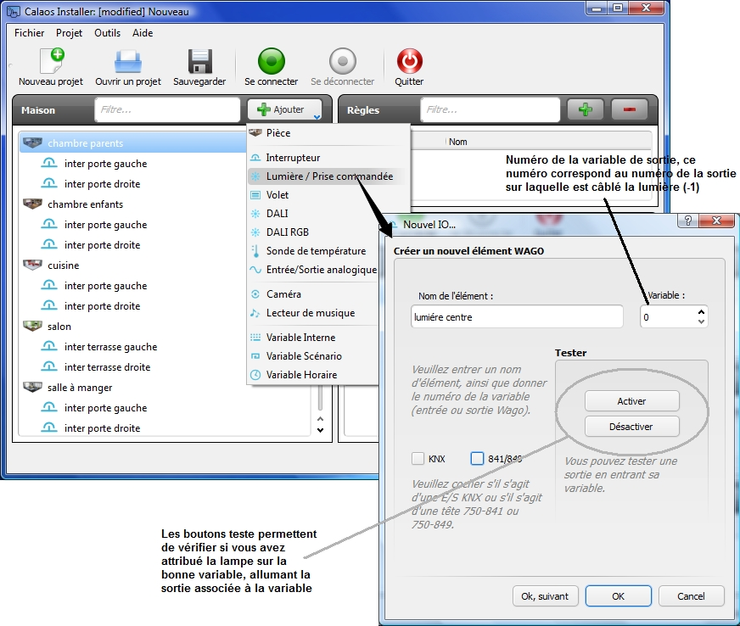
Il est important de cocher l'option 841/849, si vous avez une tête 750-841 ou 750-849 car si vous oubliez de cocher cette option en mode dégradé votre installation fonctionnera mais une fois le serveur installé tout les sorties, dont l'option 841/849 n'auront pas étaient cochées, ne fonctionneront plus.

